Kada, gdje i kako moliti?

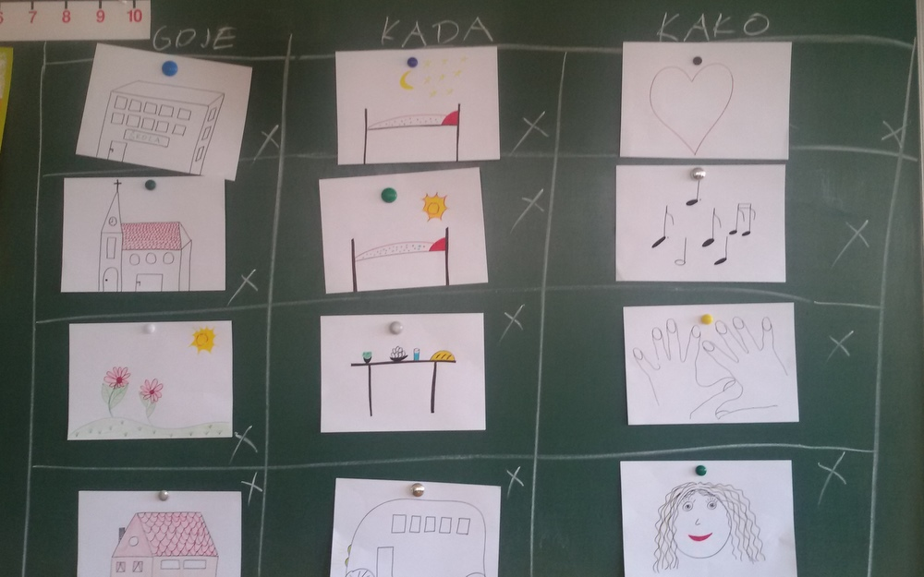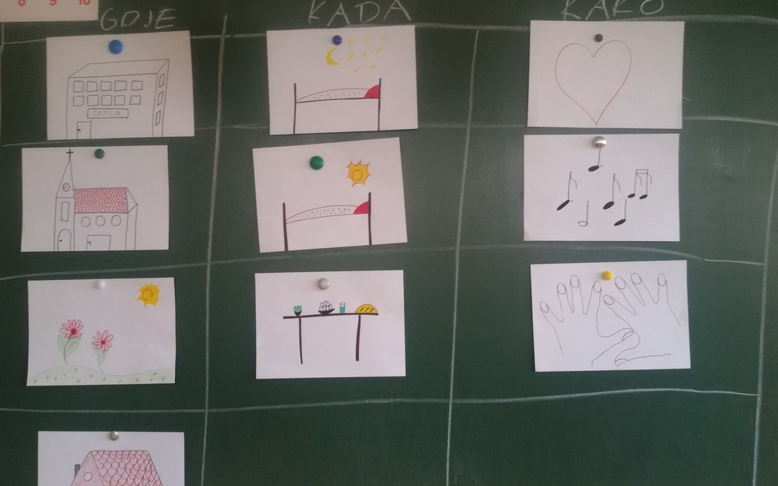

U 2. razredu smo temu o molitvi naučili igrajući se. Crteže koji prikazuju određeno pitanje (kako, kada i gdje) stavljali smo na ploču na kojoj na kojoj sam kredom prethodno iscrtala veliku tablicu. Vjeroučitelj koji je spretniji u crtanju može crteže pripremiti i sam, ili se pak može poslužiti internetom. Važno je samo da su listovi papira koji prikazuju određenu radnju/mjesto na A4 listu papira kako bi svi učenici dobro uočili što se prikazuje.
Ovo je bio vrlo poučan i učenicima zanimljiv sat vjeronauka na kojem su kroz igru naučili novu temu.

Vjeroučiteljica Ana Miletić
OŠ Marija Bistrica
